湖南省人民政府办公厅关于印发

《湖南省“十四五”自然资源发展规划》的通知

湘政办发〔2021〕53号

HNPR—2021—01034

各市州、县市区人民政府，省政府各厅委、各直属单位：

《湖南省“十四五”自然资源发展规划》已经省人民政府同意，现印发给你们，请认真组织实施。

湖南省人民政府办公厅

2021年8月25日

湖南省“十四五”自然资源发展规划

目    录

第一章   现实基础和发展形势

第一节  “十三五”时期取得的重大成效

第二节  面临的形势

第二章   总体要求

第一节  指导思想

第二节  基本原则

第三节  主要目标

第三章   强化建设现代化新湖南资源要素保障

第一节  保障实施“三高四新”战略用地需求

第二节  推进土地要素市场化配置

第三节  落实最严格的节约集约用地制度

第四章   落实最严格的耕地保护制度

第一节  编制实施耕地保护国土空间专项规划

第二节  全面落实“耕地占补平衡”

第三节  全程监管新增耕地开发

第四节  严格控制建设占用耕地

第五节  加强耕地保护督察执法

第五章   建立优势互补的空间格局

第一节  构建国土空间开发保护新格局

第二节  推进以人为核心的新型城镇化

第三节  以村庄规划助推乡村振兴

第四节  建立国土空间规划体系并强化监督实施

第六章  加强自然资源统一调查监测

    第一节  统筹开展自然资源调查

    第二节  常态化开展自然资源监测

第三节  加强监测结果分析评价共享应用

第四节  健全调查监测支撑体系

第七章  推进自然资源资产产权制度改革

第一节  健全以所有权委托代理为核心的资产管理制度

第二节  推动自然资源统一确权登记

第三节  建立统一的不动产登记体系

第四节  显化全民所有自然资源资产价值

第八章  实施国土空间生态保护修复

第一节  健全生态保护修复制度体系

第二节  统筹山水林田湖草沙整体保护修复

第三节  推进全域土地综合整治

第四节 加强矿山生态修复

第九章  推动矿业转型发展

第一节  强化矿产资源源头管控

第二节  规范矿业权管理

第三节  加快绿色矿山建设

第四节  推进优势矿产资源产业发展

第十章  增强地质灾害综合防治能力

第一节  建立地质灾害隐患库

第二节  提升群专结合监测预警能力

第三节  加大地质灾害综合治理力度

第四节  健全地质灾害防治体制机制

第十一章   推动测绘地理信息全面转型升级

第一节  夯实测绘地理信息发展基础

第二节  拓展测绘地理信息应用服务

第三节  创新测绘地理信息行业管理

第十二章  构建“数字赋能”的基础支撑体系

第一节  推进“六化”“数字政府”建设

第二节 打造用地全生命周期闭环管理体系

第三节  打造自然资源监测保护体系

第四节  打造自然资源督察执法体系

第五节  完善信息化基础设施建设

第十三章  实施保障

第一节  全面加强党的领导

第二节  健全重大战略实施保障机制

第三节  深入推进自然资源法治建设

第四节  持续打造高素质专业化干部队伍

第五节  强化科技创新引领作用

第六节  加强规划计划衔接与实施

http://hunan.gov.cn/hnszf/szf/hnzb_18/2021/202118/szfbgtwj_98720_88_1qqcuhkgvehermhkrrgnckumddvqssemgdh/202109/20678437/images/2c699bee16e342788e00e46604d8621b.gif

湖南省“十四五”自然资源发展规划

本规划根据《湖南省国民经济和社会发展第十四个五年规划和二〇三五年远景目标纲要》编制，主要明确“十四五”时期湖南省自然资源工作的指导思想、基本原则、主要目标，谋划重大举措，部署重大任务，是指导未来五年全省自然资源工作的重要依据，是提升全省自然资源治理能力的行动指南。

第一章   现实基础和发展形势

第一节  “十三五”时期取得的重大成效

“十三五”时期，全省自然资源系统在省委省政府的正确领导下，紧扣保护资源和保障发展的职责，奋力拼搏、积极进取，顺利完成了“十三五”规划确定的主要目标和任务，为“十四五”发展奠定了坚实基础。

资源和生态保护取得新成就。坚决落实习近平总书记关于耕地保护系列重要指示批示，完成了“大棚房”问题清理整治、违建别墅问题清查整治任务，坚决遏制违法侵占耕地乱象，形成强大震慑。落实最严格的耕地保护制度，划定永久基本农田4950万亩。2020年，全省现状耕地为5550万亩，即可恢复耕地为468.21万亩。统筹推进自然保护地整合优化和生态保护红线评估调整，妥善处置生态保护红线与矿业权和永久基本农田重叠问题，划定生态保护红线4.21万平方公里。开展湘江流域和洞庭湖山水林田湖草生态保护修复试点，完成五大矿区生态保护修复主体工程、长江干流湖南段和湘江干流10公里范围内的545个露天废弃矿山生态修复任务。

要素保障实现新突破。强化土地要素供给，持续推进用地审批“放管服”改革，累计批准新增建设用地122.55万亩，供应土地179.41万亩，实现土地出让收入9998亿元。实施增减挂钩项目269个72万亩，贫困地区通过节余指标交易增收247.48亿元。实施地质勘查项目632个，基本完成80个矿种矿产资源国情调查，雪峰山—幕阜山弧形构造带金矿找矿取得突破，新发现大中型矿产地45处，矿产资源勘查增储进展顺利。

资源利用效率再上新台阶。创新推进存量土地处置，完成批而未供土地处置46.79万亩，闲置土地处置26.2万亩，工作成效和经验在全国推介。实行园区周转用地政策，探索“标准地＋承诺制”供地模式，将节约集约用地纳入省政府督查激励范畴，圆满完成国家下达“十三五”期间全省单位GDP建设用地使用面积下降目标任务。推进矿产资源全面节约和高效利用，主要矿种开采回采率、选矿回收率、共伴生矿综合利用率稳步提升，大中型矿山主要矿种“三率”指标达标率达到91%。

矿业转型发展形成新局面。省委省政府高位推进矿业转型发展，推动出台“1＋1＋4”系列政策文件，制度设计基本形成。矿业转型发展改革试点进展顺利，形成了一批可复制、可推广的探索成果。全面开展绿色矿山建设行动，推进郴州、花垣国家级绿色矿业发展示范区建设，建成国家级绿色矿山65家、省级绿色矿山124家。启动县级砂石土矿专项规划编制工作，大力整顿矿业秩序，加快淘汰落后产能，矿业权数量由6994宗减少至3564宗，形成矿山整治“三十六湾模式”和“花垣模式”，矿山结构和布局进一步优化。

改革创新增添新动能。全面完成自然资源机构改革，成立省市县三级自然资源管理机构，建立省级自然资源督察制度，地勘单位改革和市县两级自然资源执法机构改革顺利推进，机构、人员、职能深度融合。加大土地矿产全生命周期管理，创新测绘地理信息、地质灾害防治、存量土地处置、耕地占补平衡、自然资源督察执法保障体系等工作举措，层层传导工作压力，落实共同责任机制，取得较好成效。完成农村土地制度三项改革阶段性任务，建立了国土空间规划的制度框架，持续深化“多规合一”“多测合一”改革，协同审批效率显著提升。

民生服务能力得到新提升。推行不动产登记“一窗受理、一站办结”，不动产登记办理时间全面压缩至5个工作日以内。全面完成农村集体土地确权登记，基本完成农村宅基地和集体建设用地房地一体确权登记。地质灾害综合防治能力不断增强，核销地质灾害隐患5482处，12.95万户43.72万人的生命财产安全得到保护。完成1∶2000基础数据库建设和湖南卫星导航定位基准站网（HNCORS）提质建设，面向社会无偿提供地理信息成果641.3万幅278.28TB，价值76.95亿元。卫星应用技术体系建设初见成效，应急测绘保障能力稳步提升，测绘地理信息产业发展迅速。

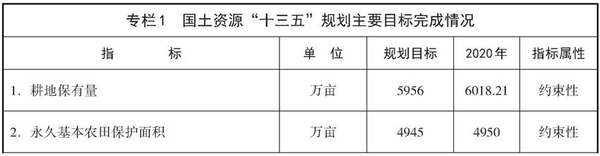

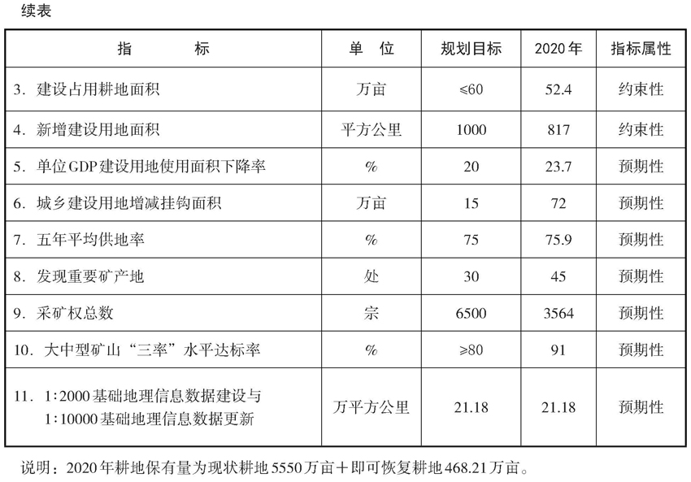

“十三五”时期，我省从国土资源事业迈向自然资源事业，资源管控力、工作执行力、管理支撑力明显增强。通过两年多平稳转换、继承发展，积累了宝贵经验，深化了规律性认识：一是始终坚持党对自然资源工作全面领导，保持正确政治方向；二是始终坚持人与自然和谐共生，尊重自然、顺应自然、保护自然；三是始终坚持围绕中心服务大局，高站位处理好保护与发展关系；四是始终坚持以人民为中心，切实维护最广大人民群众根本利益；五是始终坚持改革创新，在直面问题中提升自然资源治理能力；六是始终坚持清正廉洁公道正派，着力营造干事创业良好氛围。

第二节  面临的形势

从全球看，当今世界正经历百年未有之大变局，国际力量对比深刻调整，国际环境日趋复杂，不稳定性不确定性明显增加。从国内看，我国已转入高质量发展阶段，继续发展具有多方面优势和条件，同时发展不平衡不充分问题仍然突出，完成碳达峰、碳中和目标任务艰巨。从湖南看，全省大力实施“三高四新”战略，建设现代化新湖南既面临重要战略机遇，也面临较大风险挑战。

未来五年，经济社会发展对资源要素保障刚性需求没有改变；人民群众对优美生态环境强烈诉求没有改变；自然资源保护与利用底线约束没有改变。有利的是，在习近平生态文明思想指导下，全省上下保护意识显著增强，节约集约利用水平稳步提升，科学技术在自然资源管理领域应用日益广泛，机构改革后的自然资源治理效能逐步显现，在国省重大战略实施中推动自然资源高质量发展具备良好条件。同时也要清醒看到，实现减污降碳协同增效促进经济社会发展全面绿色转型责任重大，推进产业结构、能源结构、用地结构调整时间紧迫，统筹保护资源与保障发展的压力依然较大，自然资源利用效率有待更大提升，优化国土空间开发保护格局任重道远，人均耕地量少、地质灾害隐患点多、矿业转型迫切、改革创新不足，现代测绘供给与需求不完全匹配，治理能力现代化还存在短板弱项。必须增强机遇意识和风险意识，深刻认识新发展阶段新特征新要求，准确识变、科学应变、主动求变，以确定性工作应对不确定性形势，不断推进全省自然资源事业取得新发展。

第二章  总体要求

第一节  指导思想

坚持以习近平新时代中国特色社会主义思想为指导，深入学习贯彻党的十九大和十九届二中、三中、四中、五中全会精神，全面落实习近平总书记考察湖南重要讲话精神和对自然资源工作系列重要指示精神，贯彻执行省委省政府决策部署，把握新发展阶段，贯彻新发展理念，构建新发展格局，服务“三高四新”战略实施，以推动高质量发展为主题，以深化供给侧结构性改革为主线，以改革创新为根本动力，以满足人民日益增长的美好生活需要为根本目的，统筹保护资源和保障发展，强化创新思维、系统思维、科技思维、法治思维，强化国土空间用途管制和自然资源全生命周期管理，着力提升自然资源治理能力，着力高效服务保障现代化新湖南建设、着力推动人与自然和谐共生，更高质量、更可持续保护和利用绿水青山，在新征程上奋力谱写湖南自然资源事业发展新篇章。

第二节  基本原则

——坚持党的全面领导。坚持党对自然资源工作的全面领导，增强“四个意识”，坚定“四个自信”，做到“两个维护”，牢记“国之大者”，不断提高把握新发展阶段、贯彻新发展理念、构建新发展格局的能力和水平，为实现高质量发展提供根本保证。

——坚持以人民为中心。坚持人民主体地位，始终做到发展为了人民、发展依靠人民、发展成果由人民共享，优化生产、生活、生态空间，增强地质灾害综合防治能力，提升不动产登记、测绘地理信息等公共服务水平，不断满足人民日益增长的美好生活需要。

——坚持新发展理念。贯彻“稳进高新”工作方针，把创新、协调、绿色、开放、共享的新发展理念贯穿自然资源事业发展全过程和各领域，统筹山水林田湖草沙系统治理，严守生态保护红线、环境质量底线和资源利用上线，实现更高质量、更有效率、更加公平、更可持续、更为安全的发展。

——坚持深化改革创新。坚定不移推进自然资源重点领域和关键环节改革，破除制约高质量发展的体制机制障碍，深化制度创新、科技创新、协同创新，加强自然资源治理能力现代化建设，持续增强事业发展动力和活力。

——坚持系统观念。加强前瞻性思考、全局性谋划、战略性布局、整体性推进，统筹发展和安全两件大事，更好发挥自然资源保护和保障作用，着力固根基、扬优势、补短板、强弱项，注重防范化解重大风险挑战，实现经济、社会和生态效益相统一。

——坚持目标引领。聚焦“三个高地”定位和“四新”使命，正确处理保护与发展、人与自然关系，全面提高资源利用效率，为大力实施“三高四新”战略提供高质量的资源要素保障。

第三节  主要目标

1．“十四五”发展目标

——高质量发展的资源要素保障能力全面加强。自然资源市场化配置效率显著提高，高质量发展用地需求应保尽保，优势矿种保障能力明显提升，新增建设用地规模控制在国家下达目标内，采矿权数控制在3000宗以内，其中砂石土矿控制在1500宗以内。

——以耕地保护为核心的自然资源保护体系更加完备。“耕地占补平衡”全面落实，山水林田湖草沙系统修复力度不断加强，生产矿山全部达到绿色矿山标准，耕地保有量和永久基本农田保护面积不低于国家下达目标，生态保护红线面积不少于4.21万平方公里，森林覆盖率不低于59%，森林蓄积量不少于7.1亿立方米，自然保护地面积比例稳定在11%左右。

——高品质的国土空间开发保护格局基本形成。国土空间规划体系全面建成，生产、生活、生态空间协调度明显提升，主体功能区战略落地实施，建设用地结构和布局进一步优化，城乡建设用地面积和国土开发强度控制在国家下达目标内。

——自然资源节约集约利用水平明显提升。资源总量管理、科学配置、全面节约、循环利用的模式和管控体系基本建立，单位GDP建设用地使用面积下降率达到国家下达目标，大中型矿山比例达到30%以上。

——自然资源资产改革取得阶段性成果。自然资源资产家底基本摸清，各类自然资源资产产权基本明晰，全民所有自然资源资产所有权委托代理制度初步建立，全域全类型国土空间用途管制制度基本建立。

——自然资源现代化治理体系更加完善。土地全生命周期管理机制更加健全，用地全程一体化监管、自然资源监测保护及督察执法保障体系全面建成，自然资源治理能力显著提升。

——群众在自然资源领域的获得感更加充实。自然资源和不动产登记实现全覆盖，地质灾害综合防治体系更加科学完备，测绘地理信息服务水平全面提升。

——自然资源领域“数字政府”基本完成。全面推动自然资源工作数字化转型，基本实现改革系统化、资源数据化、业务标准化、审批平台化、应用网络化、服务便捷化目标，力争成为全国自然资源系统“数字政府”建设标杆。

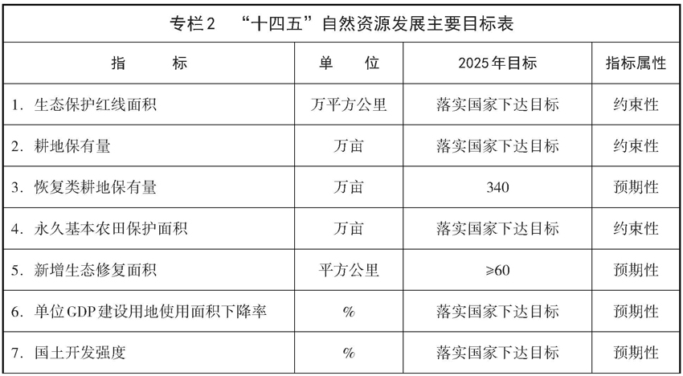

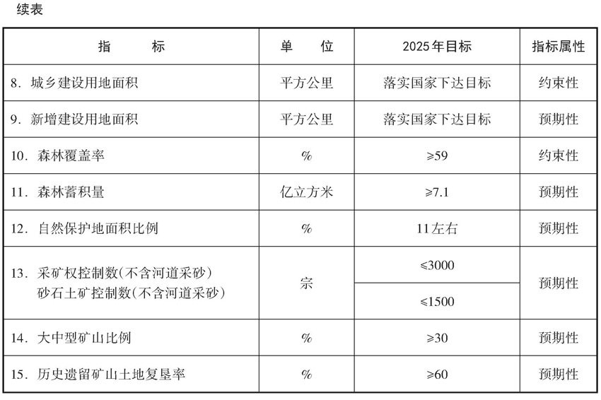

2．2035年远景目标

归属清晰、权责明确、监管有效的自然资源资产产权制度全面形成，资源有偿使用和生态补偿制度全面实施，全民所有自然资源资产权益充分彰显。自然资源要素市场化配置制度建立健全，价格市场决定、流动自主有序、配置高效公平的现代化要素市场体系基本形成。以空间规划为基础、以用途管制为主要手段的国土空间开发保护制度全面完善。生态安全屏障进一步稳固，绿色产业结构和生产、生活方式广泛形成。国土空间品质、生态保护质量、资源利用效率达到全国先进水平，助力实现碳达峰、碳中和目标。

第三章  强化建设现代化新湖南资源要素保障

坚持问题导向、目标导向、结果导向，完善用地保障模式，优化资源要素配置，提高资源利用效率，全力支撑经济社会高质量发展。

第一节  保障实施“三高四新”战略用地需求

助力“三高四新”战略落地实施。强化国土空间和资源要素保障，优化全省产业空间布局，加快产业园区整合优化，保障实体经济发展空间，助力打造国家重要先进制造业高地。注重引进新技术、新材料、新装备，推进自然资源科技创新和融合发展，发挥好测绘地理信息基础保障作用，助力打造具有核心竞争力的科技创新高地。深化自然资源管理和自然资源要素市场化配置改革，在保护资源上监管从严、在保障发展上简政放权，不断提高服务质量和效率，助力打造内陆地区改革开放高地。

保障重大项目用地需求。坚持“用地跟着项目走、项目跟着规划走、规划跟着省委省政府战略走”，全力服务保障全省先进制造业“八大工程”、科技创新“七大计划”、改革开放“五大行动”和“制造强省重点建设项目”等重大项目合理用地需求。优先保障重大基础设施、重点民生实事和重大产业项目顺利落地。在控制建设用地总量的前提下，以项目落地作为配置计划的依据，切实保障有效投资用地需求。强化用地计划省级分类统筹配置，对基础设施、产业项目、公共服务、民生工程等四类项目全部由省级保障。对铁路、高速公路、水运、机场、水利等国家和省级重大基础设施项目，优先保障耕地占补平衡指标。

保障产业园区用地需求。推行“周转用地＋标准地＋弹性供地”产业园区用地政策，根据产业园区近三年平均供地水平，分类预安排新增建设用地周转指标。推行弹性年期出让、先租后让、租让结合等多种工业用地供应制度，降低工业企业用地成本，更好服务产业发展。

保障乡村振兴用地需求。县乡级国土空间规划预留不少于10%的建设用地指标，重点支持乡村一二三产业融合发展需求，助力打造“接二连三”全产业链。省级每年安排至少10%新增建设用地指标保障乡村公共设施、公益事业、乡村产业等乡村建设用地。对农村村民住宅建设合理用地应保尽保，单列用地指标。

第二节  推进土地要素市场化配置

建立现代土地市场体系。制定农村集体经营性建设用地入市实施办法，建立健全城乡统一的建设用地市场。加强政府调节与监管，初步建立产权明晰、市场定价、信息集聚、交易安全、监管有效的土地二级市场，基本形成一、二级市场协调发展的现代土地市场体系。探索利用集体建设用地和企事业单位自有闲置土地建设租赁住房，保障新增租赁住房合理用地需求。落实住宅用地和储备土地信息公开制度。加强公示地价体系建设和管理，依法做好基准地价和标定地价定期确定和更新。完成交易平台搭建、交易规则制定，提升土地市场监管和服务能力，加强市场信用体系建设，健全土地市场运行机制。

扩大国有土地有偿使用范围。完善公共服务项目用地政策，鼓励将可以使用划拨土地的能源、环境保护、保障性安居工程、养老、教育、文化、体育及供水、燃气供应、供热设施等项目纳入有偿使用范围。完善省直管土地资产处置政策，鼓励以有偿使用方式对改制的国有企事业单位进行土地资产处置，显化土地资产价值。推进国有农用地使用制度改革，完善国有农用地土地等级价体系，加强农用地价格评估与管理，探索在农垦改革区内有偿使用国有农用地。

第三节  落实最严格的节约集约用地制度

严格控制新增建设用地。发挥成片开发政策和计划调节作用，科学核定城镇新增建设用地规模，逐步减少农村建设用地规模，有效控制新城新区和开发区无序扩张。在省级以上开发园区继续开展“标准地＋承诺制”改革试点，建立土地精细化供应管理体系，服务“五好”园区建设。强化土地开发强度刚性约束，分行业制定产业项目用地投入产出强度指导标准，推进以地控税、以税节地、“亩均效益”综合评价，落实单位GDP建设用地使用面积下降率的控制要求。完善“承诺供地时间＋逾期公告撤批”制度，坚决防止新增批而未供土地。

积极盘活存量用地。统筹运用全域土地综合整治、城乡建设用地增减挂钩等手段，因地制宜盘活农村存量建设用地。规范有序推进城镇低效用地再开发，加强规划统筹和政策引导，建立完善经济激励机制，形成形式多样的改造开发模式。完善建设用地“增存挂钩”机制，促进批而未用土地有效利用。加强开发区土地节约集约利用评价，将考核结果作为开发区评优、扩区、升级的重要依据。持续开展自然资源节约集约示范县创建活动，推广节约集约用地经验做法。

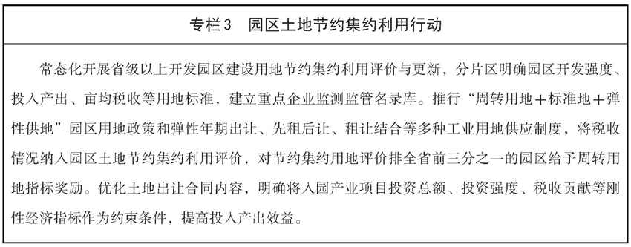

第四章  落实最严格的耕地保护制度

从保障国家粮食安全高度，扛起粮食生产政治责任，采取“长牙齿”的硬措施，着力加强耕地数量、质量、生态“三位一体”保护。

第一节  编制实施耕地保护国土空间专项规划

编制实施省市县三级耕地保护国土空间专项规划，根据建设占用计划落实占补平衡指标，并依托村庄规划层层传导和落实耕地保护责任。开展耕地后备资源调查评价，在严格保护生态前提下，统筹协调退耕还林还草和耕地开发，科学划定宜耕后备资源范围。完善永久基本农田及储备区划定成果，统筹永久基本农田核实整改补足和城镇开发边界划定工作，优先划定永久基本农田，允许以“开天窗”的形式对城镇开发边界内的永久基本农田予以保留，对调出的现状永久基本农田中的非耕地、不稳定利用耕地，在稳定利用的耕地中补足。明确耕地利用优先序，永久基本农田重点用于发展粮食特别是水稻生产，一般耕地主要用于粮食和油菜、蔬菜、棉花等农产品生产及饲草饲料生产。耕地在优先满足粮食和食用农产品生产基础上，适度用于非食用农产品生产并严格监管。大力推进全域土地综合整治和高标准农田建设，确保“好”耕地数量稳步上升，可长期稳定利用耕地总量不再减少。依据专项规划制定年度新增建设占用耕地和补充耕地计划。

第二节  全面落实“耕地占补平衡”

规范管理耕地数量、水田规模和粮食产能三类指标库，实行建、管、用相对独立运行。建设用地审查报批时，严格执行无耕地指标停审批制度，确保先补后占、占一补一、占优补优、占水田补水田。全面推行耕地动态监测占补平衡，对农民建房、违法用地等占用耕地但未落实占补平衡的，以县为单位相应扣减或冻结补充耕地指标。依据新增耕地平均成本和占用耕地质量状况等，适时调整耕地开垦费标准和补充耕地指标交易指导价格。坚持以县域自行平衡为主、省域内调剂为辅，落实补充耕地任务。省级继续按一定比例统筹市县新开发的补充耕地指标，优先用于省级以上重点建设项目耕地占补平衡。

第三节  全程监管新增耕地开发

健全新增耕地监管机制，对土地开发、增减挂钩、土地综合整治、高标准农田建设等所有新增耕地项目立项和指标确认严格把关。进一步规范补充耕地项目立项和复核。全程监管新增耕地开发，实行立项、验收、核查等全流程监管，确保新增耕地真实可靠。严格城乡建设用地增减挂钩项目管理，产生的新增耕地指标与耕地占补平衡指标无差别管理。加强耕地质量调查评价与监测，规范耕地质量等别评定和建设占用耕地耕作层剥离再利用。

第四节  严格控制建设占用耕地

科学核算全省年度用地规模和建设占用耕地规模，建立用地审批与耕地保护专项规划、后备资源潜力、指标使用进度挂钩制度，进一步释放存量，严控增量。实施建设用地总量和强度双控行动，严格落实建设用地总量、国土开发强度、单位GDP建设用地使用面积下降的目标任务，以节约集约用地缓解建设占用耕地压力。及时更新和完善建设项目用地控制标准体系，严格执行国家有关禁止和限制使用耕地名录，对尚未明确控制标准和确需超标准建设的项目，将占用耕地情况作为重要评价指标，在报批前组织开展建设项目节地评价。对占用耕地超过一定规模或比例的项目，必须进行耕地保护专项论证和节约集约用地评价。准确把握国家明确的允许占用永久基本农田的重大建设项目范围，从严规范永久基本农田不可避让性论证和补划工作，强化永久基本农田特殊保护。严格农转用审批管理，对已核发用地预审和选址意见书的建设项目，在用地报批阶段，点状、块状建设项目所占耕地规模和区位原则上不予调整，线性建设项目选址发生局部调整，占用耕地规模较用地预审时增加超过一定比例的，从严论证选址调整的合理性和必要性。严格控制耕地转为林地、园地等其他类型农用地，严禁违规占用永久基本农田种树挖塘，对耕地实行特殊保护和用途管制。

第五节  加强耕地保护督察执法

聚焦各级党委政府及相关部门履行自然资源管理责任特别是耕地保护责任情况，建立“党委领导、政府负责、部门协同、上下联动”共同责任机制，严格落实耕地保护党政同责要求。组织开展市县“田长制”试点，推进以“田长制”为基础的耕地保护网格化监管。开展年度地方政府耕地保护责任考核，考核结果作为生态文明建设目标评价考核、领导干部问责和自然资源资产离任审计的重要依据。严厉打击各类违法乱占耕地行为，加大省级督察督办和案件查办力度，确保乱占耕地一亩不让。加强自然资源与纪检监察、检察、法院、公安、审计、发展改革等单位和部门执法联动，推动各类违法乱占耕地行为的公益诉讼、刑事立案、行政执法、问责追责实现制度化、常态化。完善滥占、破坏耕地行为全民监督举报奖励制度，巩固“大棚房”问题专项清理整治、违建别墅问题清查整治成果，稳妥推进农村乱占耕地建房问题专项整治。完善耕地保护约束激励机制。

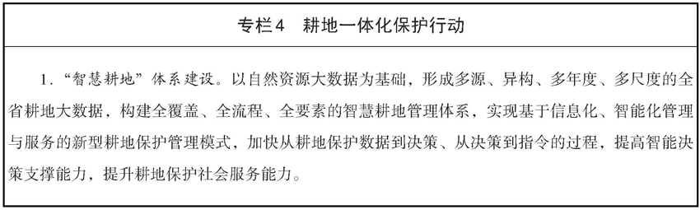

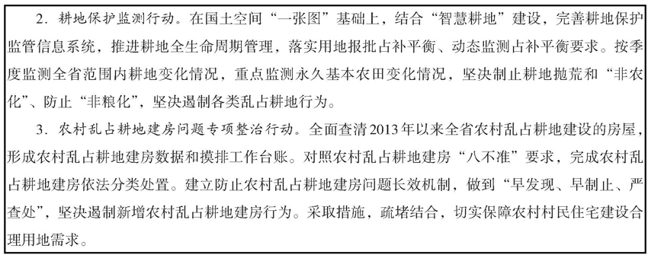

第五章  建立优势互补的空间格局

坚持一张蓝图干到底，加快构建国土空间规划体系，整体谋划国土空间保护、开发、利用和修复，落实建设现代化新湖南空间要求，推动形成高质量发展的国土空间布局。

第一节  构建国土空间开发保护新格局

优化国土空间总体布局。筑牢“一江一湖三山四水”生态安全格局；以打造优质农产品供应基地为重点，构建以长株潭都市农业区、环洞庭湖平湖农业区、湘中南丘岗节水农业区和湘西山地农业区为主体的“四区一基地”现代农业格局；打造以长株潭现代化都市圈为核心，以岳阳、衡阳副中心城市为主体，以京广、沪昆、渝长厦三大经济带为依托，以重要区域性中心城市为节点的“一圈一群三轴多点”城镇发展格局；依托综合交通廊道，打造“三纵五横四网一中心”全域开放空间；基于湖湘特色，塑造“红色、绿色、古色”魅力人文空间。在生态保护红线、永久基本农田、城镇开发边界“三条控制线”基础上，增划“历史文化保护、资源利用”两条控制线，更好保护湖南红色文化旅游资源、强化资源与要素保障。

推动主体功能区战略在市县精准落地。优化调整主体功能定位，合理划分城镇化发展区、农产品主产区、重点生态功能区，在县域主体功能单元基础上，制定重点区域名录，形成“3＋X”（城镇化发展区、农产品主产区、重点生态功能区＋重要文化与景观功能区、特别振兴区、自然保护地、重点开发乡镇等重点区域）新主体功能分区体系。健全分类分区引导机制和实施监管长效机制，推动完善财政、产业、生态环境等配套政策和差异化绩效考核制度。

深化与国家区域发展战略联动。充分利用长江经济带区域发展优势，紧密对接粤港澳大湾区、积极对接成渝地区双城经济圈和北部湾经济区，加快湘赣边区域合作示范区建设，构建高水平对外开放新格局。以“共抓大保护、不搞大开发”为导向，依托长江水系，主动对接融入长江中游城市群建设，建设中部地区崛起的重要增长极，引导长江和湘江沿岸资源整合，推进岳阳长江经济带绿色发展示范区建设，推动长江经济带高质量发展。引导湘南湘西承接产业转移示范区、郴州国家可持续发展议程创新示范区在对接粤港澳大湾区中展现新作为。

第二节  推进以人为核心的新型城镇化

优化城镇化空间格局。合理确定城市规模、人口密度、空间结构，发挥中心城市和城市群带动作用，形成都市圈、大中小城市和小城镇协调发展的新型城镇化空间格局。深入推进长株潭区域一体化建设，将长株潭都市圈打造成为中部地区高质量发展核心增长极。编制长株潭绿心中央公园总体城市设计，围绕“保值增值”，打造具有世界影响的城市群生态绿心、彰显湖湘特色的长株潭中央客厅、人与自然和谐共生的公园综合体。大力支持岳阳、衡阳两个省域副中心建设。推进区域中心城市及区域性城镇群建设，到2035年，培育超大城市1个、Ⅱ型大城市（人口在100万—300万）11个，中等城市（人口在50万—100万）、Ⅰ型小城市（人口在20万—50万）55个。推进以县城为重要载体的城镇化建设，加强中心镇建设。实施城市更新行动，优化城镇空间结构，统筹城市地上地下空间开发利用，加强15分钟高品质生活圈规划，强化城市风貌管控。进一步优化建制镇规划，加强乡镇公共服务能力建设，建设宜居、宜业、宜养、宜游的田园式、城乡复合体式卫星城镇。

创新新型城镇化配套政策。健全城镇建设用地增加规模同吸纳农业转移人口落户数量挂钩机制，积极实行新增建设用地计划省级统筹，推动建设用地资源向中心城市和重点城市群倾斜，使优势地区有更大发展空间。引导特色产业在资源环境承载力强、发展潜力大的中小城市和县城布局，加大产业园区城镇化功能改造，推进产城融合。充分运用市场机制盘活城镇存量土地和低效用地。

第三节  以村庄规划助推乡村振兴

分类推进村庄规划编制。统一村庄名录、统一技术底图、统一技术支撑、统一编制要求、统一平台标准，稳步有序推进“多规合一”实用型村庄规划编制，对有条件、有需求的村庄实现村庄规划全覆盖，鼓励镇（乡）村一体编制规划。按照城郊融合、农业发展、生态保护、特色保护、集聚提升五大类，优化调整村庄功能分类，重视保留乡村风貌和田园风光，保护红色文化，科学布局村民居住点、公共服务设施、基础设施、人居环境整治、特色资源开发。实施村庄规划编制基础支撑工程。积极推进实施乡村规划师制度，探索建立村庄规划实施“联络员”和“监督员”制度。完善乡村规划许可、分区准入、清单管理等用途管制制度。

强化乡村振兴政策保障。深入贯彻落实乡村振兴战略，实施乡村建设行动，巩固拓展脱贫攻坚成果同乡村振兴有效衔接，对脱贫地区继续实施城乡建设用地增减挂钩节余指标跨省域调剂和省内流转政策。规范公共利益征地和成片开发征地，积极探索实施农村集体经营性建设用地入市。完善盘活农村存量建设用地政策，实行负面清单管理，优先保障乡村产业发展、乡村建设用地，探索城乡产业融合发展新模式新机制。按照国家要求，制定保障和规范农村一二三产业融合发展用地实施细则，引导具备一定规模的农村产业融合发展用地向城镇开发边界内集聚。大力支持现代种养业、现代种业、乡村富民产业、农产品加工流通业、乡村新型服务业、生态循环农业、农村人居环境整治、农业农村基础设施建设。探索灵活多样的供地新方式，属于分散布局的，可以按照点状用地模式办理用地手续。

第四节  建立国土空间规划体系并强化监督实施

构建四级三类国土空间规划体系。统筹编制省市县国土空间总体规划，合理划定“三条控制线”，协调推进耕地保护、地质灾害防治、生态保护修复、基础测绘、矿产资源等专项规划和长株潭、环洞庭湖、湘江等区域性、流域性专项规划编制，结合实际编制乡镇国土空间规划，强化总体规划对相关领域专项规划的指导约束作用。有序推进城镇开发边界内详细规划编制，力争实现全覆盖。建立规划编制审批、实施监管、法规政策和技术标准体系，健全规划建设用地规模预留和规划“留白”机制，加强国土空间规划行业管理，强化资信评价。

强化规划实施监管。整合自然资源规划管控数据，完善国土空间“一张图”，加强对各类国土空间开发利用行为的动态监测和评估预警。建立规划实施评估调整制度，定期对国土空间规划实施情况进行全面评价和动态调整完善。实行规划全周期管理，建立规划编制、审批、修改和实施监督全程留痕制度。建立规划实施考核机制，将国土空间规划执行情况纳入自然资源督察执法和自然资源资产离任审计。

严格国土空间用途管制。以国土空间规划为依据，建立生态、农业、城镇空间管控单元体系，分类制定用途管制实施细则，推动用途管制向全域全类型国土空间拓展。确立生态保护红线优先地位，实行严格管控，发挥生态保护红线对国土空间开发的底线作用。研究制定“刚性”与“弹性”相结合的国土空间准入正负面清单，实行差异化的空间准入。以“多规合一”为基础，统筹规划、建设、管理三大环节，深入推进“多审合一、多证合一”。严格规划许可管理，推行在城镇开发边界内的建设实行“详细规划＋规划许可”的管制方式，在城镇开发边界外的建设实行“详细规划＋规划许可”和“约束指标＋分区准入”的管制方式。推进用途管制信息化建设，提高规划许可审批效率。建立用途管制评估纠错机制，动态评估年度计划、空间准入、转用审批和许可制度执行情况，推动评估结果反馈处理和用途管制纠错。

第六章  加强自然资源统一调查监测

全面履行自然资源统一调查监测职责，依托“1＋N”卫星监测体系（自然资源变化情况常规监测＋违法用地、耕地数量、耕地使用、农民建房、无证采矿、生态保护红线等专题监测及其他专项监测），推进自然资源监测常态化，推动调查监测成果广泛应用和社会化服务，有力服务全省高质量发展。

第一节  统筹开展自然资源调查

对外发布第三次国土调查成果，常态化开展自然资源变化情况年度调查和成果更新，保证调查成果现势性。围绕生态文明建设、“三高四新”战略实施、耕地保护和乡村振兴，开展耕地、湿地、森林、草原、水（含地下水）、地下资源、地表基质等自然资源专项调查和耕地后备资源、全域土地综合整治资源潜力、建设用地开发利用程度、损毁土地等管理服务调查，进一步查清各类自然资源质量、结构、生态功能以及相关人文地理信息等。

第二节  常态化开展自然资源监测

实施卫星遥感动态监测，利用卫星遥感影像比对，开展土地利用在内的各类自然资源变化情况监测，按需开展耕地保护、违法用地、农民建房、无证采矿、国土空间规划实施、生态保护红线、城镇开发边界、生态修复、重要河湖、地理国情监测等专题监测。根据需要组织开展应急监测。实施多源数据综合监测，多角度、多层次分类划定监测网格区，综合应用光学卫星遥感、雷达、无人机等多源数据对重点区域和重点对象开展精细化综合监测，探索开展自然资源固碳家底监测。

第三节  加强监测结果分析评价共享应用

开展调查监测成果统计分析评价。研究建立自然资源分析评价指标体系和方法模型。在宏观上，立足自然资源调查监测成果，叠加相关的经济社会、人文地理等信息，开展历史关系分析、现状评估和规律探寻，开展自然资源战略分析；在微观上，结合自然资源管理实际，采用基本统计分析和综合分析评价相结合方式，开展国土空间规划实施、耕地资源保护成效、建设用地、生态修复治理成效、土地节约集约利用等分析评价，用分析评价成果检验工作成效、推动问题整改、优化工作举措。

推进调查监测成果应用服务。大力推进调查监测成果省市县乡四级在线业务化应用，服务自然资源管理各项工作。健全与生态环境、交通运输、水利、农业农村、林业、统计、电力等部门数据共享交换机制，逐步形成“一家出数据、大家用数据”工作格局。制定涉密调查监测成果脱密脱敏清单，建立调查监测成果发布机制，扩大社会化应用服务效益。

第四节  健全调查监测支撑体系

推进三维立体时空数据库建设，以数字高程模型、数字表面模型等基础地理信息为基底，加快国土调查、自然资源监测、地质调查等各类调查监测成果的数据融合，逐步建成标准统一、相互关联、实时更新、可量测的全省自然资源三维立体时空数据库及配套管理系统，实现自然资源的一体化三维管理。研究制定调查监测数据库标准和卫星监测图斑提取、外业核查、耕地后备资源调查等技术规程，推进自然资源调查监测工作标准化。加强调查监测装备能力建设，加大自然资源部南方丘陵区自然资源监测监管重点实验室建设。深入开展变化图斑智能提取关键核心技术攻关，强化雷达、高光谱等新型遥感技术探索应用，拓展“互联网＋”、区块链、大数据等技术应用研究，构建“天—空—地—网”一体化自然资源调查监测技术体系。

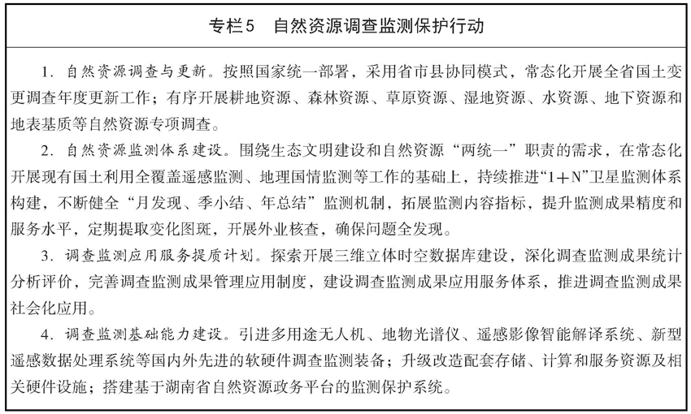

第七章  推进自然资源资产产权制度改革

坚持因地制宜、积极探索，以确权登记为基础，以落实产权主体为关键，统一履行全民所有自然资源资产所有者职责，加快构建系统完备、科学规范、运行高效的自然资源资产产权制度。

第一节  健全以所有权委托代理为核心的资产管理制度

完成全民所有自然资源资产所有权委托代理机制试点。编制省人民政府、市州人民政府代理行使所有权的自然资源清单和县级人民政府经法律授权代理行使所有权的自然资源清单，明确委托代理的资源类型和范围、行权主体、权利、责任、义务等。探索建立包括调查监测、确权登记、清查统计、资产核算、储备管护、处置配置、收益管理等在内的受托资源资产全链条所有权管理体系。根据我省资源禀赋和社会经济发展实际，探索实现土地、矿产、森林、草原、湿地、水等自然资源和国家公园等生态系统的委托管理目标。

切实承担和履行全民所有自然资源资产所有者的责任与义务。建立资产规划使用和管护制度，着力实现资产保值增值，维护资产安全。落实国有自然资源资产报告制度，构建范围明确、分类科学、报告与报表相辅相成、实物量与价值量相结合的报告体系，接受人大监督。督促受委托主体依法履行所有者职责，落实生态环境损害赔偿制度，充分发挥自然资源公益诉讼的追责、追偿作用。

落实全民所有自然资源资产所有者权益。完善自然资源价格体系，适时制定和调整土地、矿产等自然资源基准价，完善自然资源资产价格形成机制。探索构建统一规范的全民所有自然资源资产收益管理制度，研究提出各级政府间收益分配比例和支出结构调整建议。提高全民所有自然资源资产配置效率，对经营性资产坚持发挥市场配置的决定性作用，对公益性资产通过引入竞争规则并加强政府的引导作用，实现政府与市场作用有效结合。加强对所有者职责履行和所有者权益维护情况的监督，探索建立监督考核评价机制，形成可复制、可推广的制度性成果。

第二节  推动自然资源统一确权登记

开展全民所有自然资源资产清查。充分集成各类自然资源调查成果，完成全民所有土地、矿产、森林、草原、湿地、水流等六类自然资源调查。形成涵盖数量、质量、用途、分布等资源属性和价格、成本、收益、使用权等资产属性的自然资源资产本底数据集。开展全民所有自然资源资产平衡表编制试点，整体反映全民所有自然资源资产家底状况。开展自然资源地籍调查，并关联不动产登记信息和取水排污许可、生态红线、国土空间规划等公共管制信息，形成自然资源资产地籍调查成果。

全面实施自然资源统一确权登记。以不动产登记为基础，对全省范围内的水流、森林、山岭、草原、荒地、滩涂以及探明储量的矿产资源等自然资源的所有权和所有自然生态空间统一进行确权登记。通过确权登记，清晰界定各类自然资源资产的产权主体，划清全民所有和集体所有之间的边界，划清全民所有、不同层级政府行使所有权的边界，划清不同集体所有者的边界，划清不同类型自然资源的边界。在实现全省自然资源首次登记基础上，开展日常性的变更、更正、注销等登记工作，逐步实现常态化管理。逐步建立全省统一的自然资源确权登记数据库，并纳入不动产登记数据库，实现有效衔接和融合。

第三节  建立统一的不动产登记体系

推进全省“一库一平台”建设。利用“数字政府”建设契机，以国土空间“一张图”为基础，在统一流程、统一事项和统一数据标准基础上，建设完善全省统一的不动产登记信息管理基础平台，实现业务办理、权籍数据、档案资料、电子证照、信息共享交换、业务监管、综合统计分析、登记人员、登记平台的一体化管理。完成全省各级各类不动产登记数据清理、整合、汇交、迁移和存储，构建全省统一的数据库，实现数据标准统一、内容全面、覆盖全省、互通共享、实时更新。深化省级信息共享和应用服务推广，做好登记数据日常统计分析和抵押融资、市场交易、税费征缴等专题统计分析，为政府决策和经济社会发展提供数据支撑。

加强不动产登记标准化规范化建设。完善不动产登记标准化操作规程和服务规范体系，建立健全岗位责任、行风评价、考核评估等监督制度，积极推进窗口规范化建设。加大登记质量和效能监测力度，建立全类型、全过程登记业务监测体系，加快制订不动产登记权籍调查操作规范和纠纷调处制度。积极推进不动产登记法治化建设，开展不动产登记地方立法调研论证，制订出台《湖南省不动产登记条例》。

加快不动产登记便利化建设。建设完善全省统一的“一窗办事”平台，推动“互联网＋不动产登记”向更高层级发展，并积极向银行、开发商和中介机构端口延伸，实现所有登记业务“全程在线、一网通办”和抵押登记“不见面办理”。加强不动产登记信息平台与省“互联网＋政务服务”一体化平台对接，推广电子证照应用，打造全省“一站式”服务网。全面实施新建商品房“交房即交证”改革，积极构建部门协同、流程优化、平台互联、全程监管和诚信约束的工作体系，从根本上解决房地产办证难问题。

推进不动产登记向农村延伸。全面完成农房一体确权登记颁证工作。妥善解决主体资格、权属来源等历史遗留问题，完善手续，实现“应登尽登”。组织开展宅基地地籍调查，建立从乡村规划、用地审批、农用地转用、执法到登记发证、土地征收的全生命周期协同工作机制。进一步加强乡镇登记服务点建设，规范日常登记发证。规范开展林权不动产登记和纠纷调处，加快农村土地承包经营权纳入不动产统一登记。

第四节  显化全民所有自然资源资产价值

加强自然资源储备体系建设。探索将单一土地储备扩大到所有自然资源资产储备。加大储备土地资产管护力度，定期清查核实各地储备土地情况，将土地储备情况纳入各级政府向同级人大报告的全民所有自然资源资产报告。严格土地储备规模管控，组织编制年度国有建设用地储备和供应计划，发挥调控土地市场和稳定房地产市场的作用。推进片区收储和综合开发，优化储备土地来源结构。探索省本级土地储备，创新收入实现机制。优化省直管土地资产处置程序，探索作价出资入股等多种处置方式，盘活省直管土地资源资产。

探索自然资源领域生态产品价值实现机制。适时开展相关试点工作，探索政府主导、企业和社会各界参与、市场化运作、可持续发展的生态产品价值实现路径。总结推广典型案例，因地制宜制定支持政策和激励措施，积极引导各地根据本地实际开展生态产品价值实现工作。

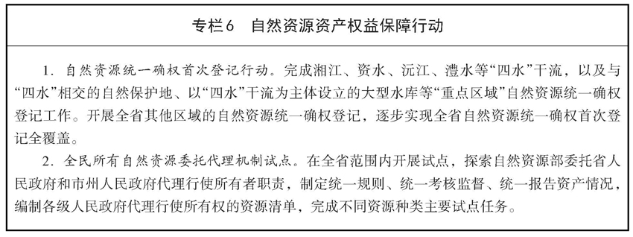

第八章  实施国土空间生态保护修复

坚持规划引领、目标导向，科学布局和组织实施生态修复工程，着力提高生态系统自我修复能力，增强生态系统稳定性，推动形成国土空间生态保护修复新格局。

第一节  健全生态保护修复制度体系

编制国土空间生态保护修复规划。开展国土空间生态状况调查评价，分区域、分时序、分重点调查全省生态资源的分布、规模和质量，形成统一的生态本底数据。根据调查成果，准确识别自然生态系统存在的主要问题和薄弱环节，科学诊断生态系统受损情况。合理划分生态修复区，明确各分区生态修复主攻方向，选取最优的生态修复措施。依据省级国土空间规划确定的主体功能分区和生态安全格局，统筹编制省、市两级国土空间生态保护修复规划，明确生态修复目标和主要任务，部署生态修复重大工程。

构建生态修复共同治理体系。发挥生态保护修复规划统筹引领作用，推动形成区域协调、部门协同、多元主体参与的生态修复长效机制。健全生态修复责任机制，区分界定地方各级事权，明晰生态修复相关责任主体，按照“谁开发谁保护、谁破坏谁治理”的原则，强化企业治理主体责任和政府监管属地责任。按照“谁投资谁受益”的原则，通过政策激励，吸引各方投入，推动形成市场化运作、科学化治理的生态修复模式。

完善生态修复支撑体系。建立生态修复项目储备库并实行动态管理。建设生态修复监测监管平台，对重点生态功能区、生态脆弱敏感区的变化情况和生态修复重大工程实施情况进行监测。研究制定生态修复技术标准、规范规程。鼓励生态修复技术创新，总结推广先进适用生态修复技术，加快突破生态修复技术瓶颈。

第二节  统筹山水林田湖草沙整体保护修复

提升国家生态安全屏障质量。落实全国重要生态系统保护和修复重大工程总体规划，做好与国家长江重点生态区、南方丘陵山地带生态保护修复重大工程的衔接。区分轻重缓急，组合运用保护保育、自然恢复、辅助再生、生态重建修复模式，以保护生态环境、提供生态产品为重点，提升国家重点生态功能区和各类自然保护地生态服务功能，构筑国家生态安全屏障骨架。

实施“一江一湖三山四水”生态保护修复。加强长江岸线湖南段生态保护修复，推进长江大保护。开展洞庭湖区域洪水调蓄与生物多样性生态保护修复，加强洞庭湖和长江整体的水利联系，提升区域生态产品供给能力。开展武陵－雪峰山区、南岭山地带生物多样性与水源涵养生态保护修复和罗霄－幕阜山区生物多样性生态保护修复，加快区域生态廊道建设，推进长株潭城市群生态绿心提质，确保生态网络结构完善。统筹“四水”流域综合修复治理，实现清水入湖、清流出湘。

第三节  推进全域土地综合整治

有机衔接乡村建设行动。以乡镇或若干行政村为实施单元，按照村庄规划确定的约束目标和用途管制要求，科学划定农业生产、生活、生态空间。针对耕地细碎化、空间布局无序化、土地资源利用低效化、生态质量退化等问题，以及农业农村发展所需要的基础设施、公共服务设施、历史文化保护等，实施全域规划、整体设计、综合治理，以土地综合整治为平台，服务乡村产业发展，夯实乡村振兴基础。

有序实施全域土地综合整治。开展农用地整理，统筹推进宜耕后备资源开发、高标准农田建设、旱地改水田以及农田基础设施建设，为农业适度规模经营和发展现代农业创造条件。推进农村建设用地整治，统筹农房建设、产业发展、公共服务、公益事业、基础设施、生态保护等各项用地，有序复垦废弃农村宅基地、工矿废弃地、零星散乱的农村建设用地以及其他低效闲置建设用地，为城乡统筹发展提供用地保障。实施乡村环境整治和生态保护修复，全面提升自然和人文景观功能，改善农村人居环境，促进美丽乡村建设。

第四节  加强矿山生态修复

推进历史遗留废弃矿山生态修复。开展专项调查，加强历史遗留废弃矿山开采边坡综合整治、土地复垦、地形重塑、地质灾害治理、水资源修复、生态植被重建，恢复矿区生态环境。探索“矿山＋生态园区”“矿山＋科普＋休闲”“矿山＋特色文化小镇＋美丽乡村”、矿山公园等修复模式，有效改善矿区周边群众生产生活生态环境。到2025年，历史遗留矿山土地复垦率达60%以上。

强化在建与生产矿山生态保护修复。对矿山企业落实生态修复责任情况实施全程监管，引导矿山企业积极落实“边生产、边修复”责任。需关闭的矿山，所在地市、县人民政府应明确矿山生态保护修复责任主体及治理时限。探索利用市场化方式开展矿山生态修复，在符合国土空间规划和相关规定的情况下，矿山可吸引社会资本参与采矿权范围内的矿山生态保护修复，并依法保护投资方合理收益。

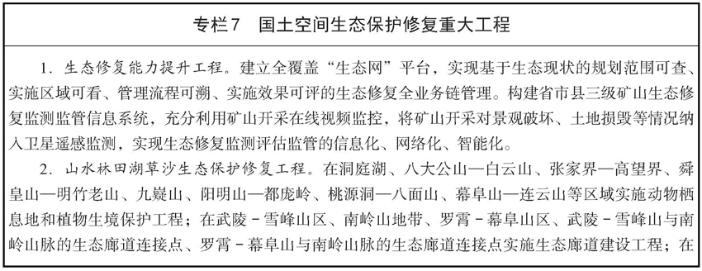

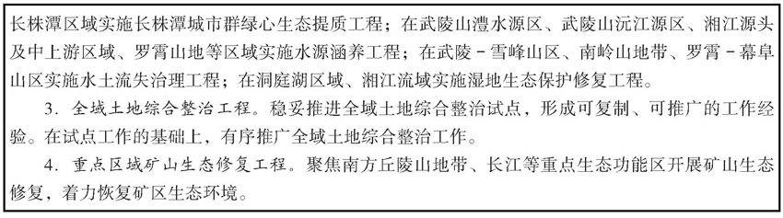

第九章  推动矿业转型发展

坚持生态优先、保护优先，聚焦生态和安全两大主题，聚焦服务保障民生需求和优势矿种高附加值开发，推动绿色、安全、开放、协调的矿业转型新发展。

第一节  强化矿产资源源头管控

完成全省矿产资源开发利用现状调查，全面掌握80种矿产资源数量、质量、空间分布及开发利用状态。动态调查评价资源禀赋较好、经济发展急需、产业基础良好的矿产资源利用现状和开发潜力。编制实施新一轮矿产资源总体规划、战略性矿产勘查专项规划、县级砂石土矿专项规划，全面落实国土空间管控和矿业转型发展要求。拟定战略性矿产资源清单，编制战略性矿产勘查实施方案，推进战略性矿种勘查，适时更新和调整战略性矿产清单目录。严格规划审批、实施、修改程序，强化矿产资源开采总量控制，落实勘查开采规划分区管控，实施不同矿种差别化管理，从规划环节开始推动矿产资源勘查开采向精深加工转变、向高附加值矿业产业经济转变。在做好传统地质调查工作的同时，积极拓展生态地质调查、自然资源综合地质调查等。按照自然资源部储量管理改革部署，做好新标准下矿产资源储量转换、动态监测、适时更新工作。

第二节  规范矿业权管理

合理设置矿业权。全面实行矿业管理、生态修复“双负责”制度，逐矿落实规划和项目环评、排污许可制度，统筹用矿、用地、用林审批。规范财政出资勘查项目管理，严格控制投放商业性探矿权，地质勘查重点转向民生所需矿产、新兴能源和战略性矿产，以及水文地质、工程地质、环境地质等工作领域。优化采矿权结构，除国家战略矿种、附加值高、为产业配套以及保障民生需求情形外，不再新设采矿权，规范已设采矿权延续，加快淘汰落后产能，到2025年底全省采矿权数量控制在3000宗以内，其中砂石土矿采矿权数量不超过1500宗。

严格矿业权管理。全面推行矿业权竞争性出让和“净矿”出让，完善矿业权出让起始价定价机制。加快推进以砂石土矿为重点的露天开采矿山专项整治行动，依法分类处置各类自然保护地、生态保护红线范围内矿业权，按“三十六湾模式”或“花垣模式”持续整治整顿“小、散、乱、污”矿山，推动矿产资源规模化、集约化开发利用。健全与应急管理等部门协调联动和信息共享机制，实时发现、严厉打击“超深越界”等违法勘查开采行为。

第三节  加快绿色矿山建设

构建绿色矿山建设长效机制。健全政府引导、部门协作、企业主建、第三方评估、社会监督的绿色矿山建设工作体系，优化绿色矿山建设标准，完善配套激励政策。总结和推广矿业转型发展改革试点经验，实施绿色矿山建设三年行动，生产矿山全部达到湖南省绿色矿山标准，基本形成环境友好、高效节约、管理科学、矿地和谐的矿山绿色发展新格局。推进郴州、花垣国家级绿色矿业发展示范区建设，充分发挥示范引领作用。推荐一批省级示范矿山入选国家级绿色矿山名录。

规范绿色矿山建设要求。严格审查开采方法、选矿工艺等矿产资源综合开发利用方案，切实提高矿产资源开发利用准入门槛。以柿竹园、七宝山、水口山、瑶岗仙、香花岭、宝山等大中型矿山为重点，加强共伴生、低品位、尾矿资源的综合回收利用。加强“三率”指标考核。大力推广先进适用技术，鼓励矿山企业自主创新和技术改造，提高生产工艺、技术和装备水平。

第四节  推进优势矿产资源产业发展

支持省属国有矿企整合我省优势矿产资源，引导省内头部矿企通过强强联合、兼并重组、境外并购和投资合作等方式，收购或控股一批勘查、开采、选冶加工企业，促进规模化、集约化经营。针对不同的优势矿种，实施不同的产业发展政策，培育一批我省优势矿种的特色矿企。建立优势矿产交易平台，提高全省矿业企业行业地位，实现从产品优势到市场优势的转型，提高湖南优势矿产话语权。

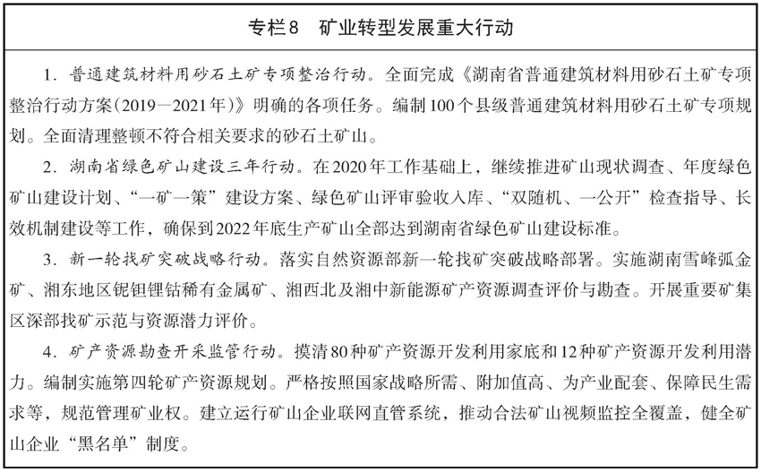

第十章  增强地质灾害综合防治能力

坚持人民至上、生命至上，落实“两个坚持、三个转变”，充分依靠科技进步和管理创新，加快推进地质灾害防治“两库两预警两提升”（农村房屋地质灾害隐患库和城镇开发边界内重点地质灾害隐患库、综合性监测预警和普适型监测预警、提升基层地质灾害气象预警预报能力和群众地质灾害自我防范能力）工程，强化地质灾害防治，保障人民群众生命财产安全。

第一节  建立地质灾害隐患库

开展地质灾害高精度调查评价。综合考虑孕灾地质条件和经济社会因素，合理划定地质灾害重点防治区。结合第一次自然灾害风险普查，在全省高、中易发区所在的89个县市区，部署开展1∶10000地质灾害调查和风险评价，基本查明地质灾害隐患发育特征和成灾规律。在高精度调查基础上，根据自然属性、社会属性和行政管理边界，合理划定地质灾害风险区，编制风险区划图和防治区划图，纳入国土空间“一张图”，指导城乡建设、优化用地布局。

建立完善地质灾害隐患库。以1∶10万地质灾害调查、1∶5万地质灾害详查、农村临坡切坡建房调查成果为基础，初步建立覆盖全省的农村房屋地质灾害隐患库及城镇开发边界内重点地质灾害隐患库。及时将1∶10000地质灾害调查和风险评价、日常地质灾害隐患巡查排查、突发性地质灾害调查等成果纳入地质灾害隐患库。通过大数据管理平台，推动地质灾害隐患“识别到户”、防治措施“宣传到户”、发灾风险“预警到户”。落实汛期“三查”制度，分类分级管控地质灾害风险隐患。

第二节  提升群专结合监测预警能力

分类建设综合性和普适型监测预警系统。建设要素齐全、精度较高的综合性监测预警系统，对特大型和大型地质灾害隐患点部署开展综合性监测预警。建设成本较低、实用性较强的普适型监测预警系统，对威胁较多、近期变形较明显的中小型地质灾害隐患点，结合实际部署开展普适型监测预警。探索推进地质灾害隐患自动化监测、智能化预警、信息化管理和精准化服务。

精细化预警预报地质灾害气象风险。构建国家—省—市多级联动的多尺度区域地质灾害气象预警模型，进一步健全部门会商和预警联动机制，创新预警预报方式方法，开展分级分类预警预报，提高时效性和精准度。压实县乡村防治主体责任，完善群测群防管理办法，优化“人防＋技防”防治网络，畅通地质灾害防治“最后一公里”。充分利用电视、广播、短信、微信等手段，加强地质灾害防治宣传教育，提升群众地质灾害自我防范能力。

提升地质灾害防治科技水平。依托湖南省自然资源政务平台，建设地质灾害防治综合信息平台，集成指挥调度、气象预警发布、信息推送、宣传教育的多种功能，实现省市县三级互联互通、共享共用，提高地质灾害防治信息化水平。加强地质灾害防治技术研究，融合北斗卫星、低空无人机、激光雷达测量（LiDAR）、合成孔径雷达干涉（InSAR）等技术手段，提升地质灾害早期识别、风险区划与管控、监测预警能力。建设地质灾害隐患识别分析中心，加强分析识别技术攻关，构建基于智能化、标准化的无线传感监测网络，逐步形成全省地质灾害隐患早期识别技术体系。

第三节  加大地质灾害综合治理力度

推进地质灾害隐患治理。对由自然因素引发的稳定性差、威胁人数多、潜在经济损失大、难以实施避险移民搬迁的地质灾害隐患点，采取削坡减载、坡面支挡、截排水等技术手段实施工程治理，及时消除隐患。对由人类工程活动引发的地质灾害，按照“谁引发、谁治理”的原则，依法确定责任主体，限期完成治理任务，消除风险隐患。

做好排危除险和避险移民搬迁。对规模小、危险性大、治理措施相对简单的地质灾害隐患点，采取投入少、工期短、见效快的排危除险措施，及时消除或减缓地质灾害威胁。对查明的危险程度高、治理难度大、治理效益差的地质灾害隐患点，结合生态移民、新农村建设实施避险移民搬迁。

实施地质灾害技防建设工程。推进省市县三级地质灾害防治技术装备保障能力建设，配置空天地一体化数据采集、传输、通讯、指挥等防治现代化专业装备，提升地质灾害防治信息获取、通信保障、数据分析和技术支撑能力。为群测群防员配备升级基础性装备。

第四节  健全地质灾害防治体制机制

健全完善地质灾害防治责任体系。按照“属地管理、分工负责”的原则，压实地方政府地质灾害防治主体责任，构建政府领导、部门协同、上下联动、全社会共同参与的地质灾害防治机制。

健全完善地质灾害防治指挥体系。加快指挥体系信息化建设，构建省市县纵向三级和横向自然资源、应急、气象、水利等部门互联互通的指挥联动机制，充分发挥地质灾害防治指挥体系的领导指挥和统筹协调作用。

健全地质灾害防治技术支撑体系。按一市一队、一县市区一对口技术队伍的模式，健全省市县三级地质灾害防治技术支撑体系，打造一支业务精干、能快速提供全方位技术服务的地质灾害防治技术支撑队伍。

健全完善地质灾害防治技术标准和制度体系。编制地质灾害调查评价、监测预警、工程治理、风险管控等技术要求和标准规范，形成符合我省实际的地质灾害防治标准体系。健全地质灾害危险性评估、农民建房地质灾害风险简易评估等相关制度，形成完善的地质灾害防治制度体系。

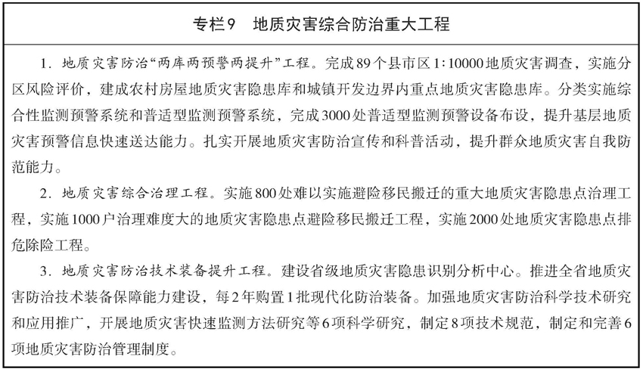

第十一章  推动测绘地理信息全面转型升级

坚持需求引导、精准服务，深刻把握测绘地理信息发展规律，深化测绘地理信息供给侧结构性改革，有力支撑自然资源管理和各行各业需求，高效服务生态文明建设和经济社会发展。

第一节  夯实测绘地理信息发展基础

完善升级现代测绘基准体系。优化湖南卫星导航定位基准站网（HNCORS）布局，增强基准站网信号强度和有效定位范围。推进卫星导航定位基准站软硬件国产化升级改造，兼容北斗三号全球卫星导航系统，打造湖南省北斗应用技术研究创新高地。开展水准路线联测和组网平差，动态巡查维护测量标志，优化似大地水准面精化模型，推进平面、高程、重力控制网的三网深度融合，构建全省统一的三维、动态、高精度的现代测绘基准。

多源联动获取遥感影像数据。持续完善遥感影像统筹机制，提高卫星遥感影像获取频次，加强航空摄影工作协同，建设遥感影像共享池。适度超前研发引进遥感影像智能分析系统，利用“卫星云遥”打造一站式搜索引擎。积极对接国家相关卫星遥感应用机构，主动参与新型遥感产品设计和典型应用示范，建设省级卫星遥感产品地面检校场。

推进新型基础测绘体系建设。在做好全省1∶10000地形图和市县城镇开发边界内1∶500地形图生产更新的基础上，以“满足要求、贴近需求”为导向，推进新型基础测绘体系和实景三维湖南工程建设，建立以实景三维湖南为核心的新型基础测绘产品体系，带动生产组织体系、标准政策体系、技术支撑体系和应用服务体系的全面重构。按照“试点验证、按需精化、以用促建、省市联动”的思路，基本建成覆盖全面、更新及时、管控精准、立体直观、承载力强的实景三维湖南和省级统筹、联动更新、开放共享、按需服务的湖南省新型基础测绘体系。

第二节  拓展测绘地理信息应用服务

强化卫星遥感应用服务。统筹推进省、市两级卫星应用技术中心建设，做好省市县三级卫星遥感、航空影像数据共享服务。立足保障服务自然资源调查评价、确权登记、用途管制、生态修复、开发利用、督察执法等领域的基础上，持续做好耕地保护、粮食种植、河湖岸线、绿心管控、森林消防、环境污染、地质灾害等方面卫星监测服务，积极拓展卫星应用领域。完善全省典型地物光谱库、光学遥感影像数据解译样本及专家知识库，提高遥感影像地物分类识别、变化监测、定性分析、快速响应能力。健全“1＋14＋X”卫星遥感应用体系（包括1个省级主中心、14个市级分中心、X个行业部门服务中心及其他企事业服务节点的卫星遥感应用体系），推动创建航空航天遥感应用示范省。

提升北斗卫星导航定位服务。建立卫星导航定位基准站，建设省级监管机制，坚决打击非法建设行为。充分吸收消化现有卫星导航定位服务模式，加快推进北斗高精度位置服务平台优化升级，组建省内定位站网联盟，探索省际协同服务解决方案，联合周边省份开展跨省无缝漫游协同服务，进一步增强服务保障能力。不断探索北斗三号卫星导航定位应用于自然资源领域的技术解决方案，加强与相关科研院校卫星导航研究中心数据共享与协同创新，推进位置大数据分析和应用服务，开发多种类、信息化、体系化的高精度位置服务产品。开展毫米/厘米/分米/米级实时定位增强互联网数据服务标准化、接口化研究。

丰富测绘地理信息公共产品。充分利用测绘地理信息资源，不断优化改造“天地图·湖南”，保持内容动态更新和可视化展示，大力推进测绘地理信息政务服务和公众服务。深化数字（智慧）城市建设，探索数字孪生城市建设，推进智慧城市时空大数据平台建设。更新完善系列标准地图，优化地图在线服务，开发地图应用新产品，增强公益性地图保障能力。加强航空航天遥感科普、先进测绘技术和装备、典型测绘成果的应用展示，增强用户体验式服务。

推进地理信息大数据产业化应用。制定地理信息大数据开放目录，有序开放数据。建立数据开发联盟，加快地理信息大数据与各行业融合，培育数据分析挖掘市场，丰富数据资源、数据产品和数据服务。建立数据确权、数据认证、数据监管、数据定价、数据安全等数据交易管理标准，推动数据要素有序流动。支持湖南地理信息产业园搭建平台，开展湖南大数据交易。

加强应急测绘保障服务。进一步加强应急测绘组织体系、工作体系、指挥体系、保障体系建设，完善应急测绘预案，建立突发事件分级响应制度。成立由省级应急测绘保障队伍、市州和县市区应急测绘行动组、应急测绘专家咨询组构成的应急测绘专业队伍，提升应急测绘装备水平，加强与其他部门资源共享与应急协同，常态化开展平战结合演练，提高应急测绘快速反应能力。

第三节  创新测绘地理信息行业管理

推进测绘地理信息服务改革。推动修订《湖南省实施〈中华人民共和国测绘法〉办法》，制定出台《湖南省测绘地理信息数据成果汇交管理办法》，完善制度保障，强化政策引导。加快推进工程建设立项用地规划许可、工程建设许可、施工许可、竣工验收全流程“多测合一”，推行“业主委托、市场收费”运作模式，促进“测管分离”。

加强测绘地理信息行业管理。推动“多测合一”改革落实到县，并贯穿工程建设项目全流程。规范测绘资质管理，强化测绘资质巡查、成果质量监督抽查、测绘安全保密检查和测绘市场监督检查，健全测绘市场准入退出机制，加快完成新一轮测绘资质复审换证。规范地理信息资源汇集和管理，提升“互联网＋政务服务”水平。加强测绘地理信息行业诚信管理。加强“问题地图”排查和监管，依法查处存在损害国家主权、泄露国家秘密等严重问题的地图。

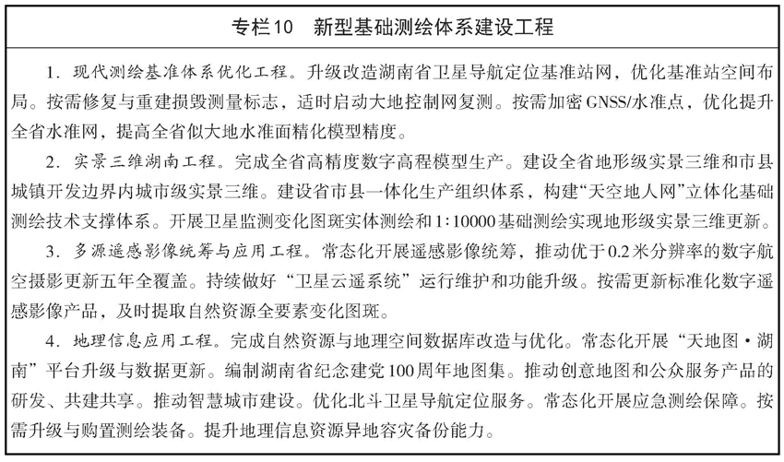

第十二章  构建“数字赋能”的基础支撑体系

坚持集约优化、开放共享、系统共建，统筹运用数字化技术、数字化思维、数字化平台推动“数字赋能”的自然资源基础能力建设，为自然资源治理能力和治理体系现代化建设提供有力支撑。

第一节  推进“六化”“数字政府”建设

改革系统化、资源数据化。坚持改革的系统性思维，加强制度改革、理念变革、技术革新的整体规划，围绕“放管服”改革、“互联网＋政务”“数字政府”建设的各项工作要求，构建“九个一”总体业务架构，推进“九大体系”建设，以刀刃向内的勇气加快行政事项改革，推动“减事项、减时限、减环节、减资料、减次数”，做到应减尽减、能减尽减，提升群众和企业办事的预期性和获得感。坚持以数字化改革推动政务管理和政务服务改革，建成全省统一的自然资源与地理空间数据库和自然资源政务库，建立“用数据说话、用数据决策、用数据管理、用数据创新”的全新工作机制，全面提升审批效率、监管能力、服务水平和大数据分析决策能力。

业务标准化、审批平台化。按照自然资源数字化转型的工作要求，建立规范化的管理标准、业务标准、数据标准和服务标准。全面梳理自然资源相关的管理制度和政策文件，建立完善标准化的文件库和知识库。全面梳理自然资源各类业务事项的资料清单、文书模板、办事指南、办理流程、办理规则等内容，建立规范化的便民服务标准。建立标准化、数字化的审核审批规则、监测监管规则、评估评价规则、统计分析规则，推动自动化、智能化的审核审批、监测预警、综合监管和统计分析。建设省市县一体化的自然资源政务平台，实现审核审批、监测监管、直报备案、统计分析、机关运转等业务的一站式服务，做到平台之外无审批，推动监管和服务进系统、进清单、进程序。

应用网络化、服务便利化。全面推进数据上图、平台上云、服务上网，加快移动办公系统建设，实现掌上阅、掌上办、掌上批，全面提升内部运转效率。聚焦办事服务、信息查询、政策咨询、信息公开、投诉举报等群众急难愁盼的事项，全面推进便民服务改革，加快“网上大厅”“掌上大厅”建设，做好与省政务一体化平台的全面对接，稳步推进便民服务事项应驻尽驻，实现便民服务事项“一网、一门、一次”办理，让数据多跑路、群众少跑腿，全过程接入电子监管和“好差评”系统，接受社会公众监督。加快自然资源领域数据资源共享开放，主动做好信息公开，重点推进涉及民生保障、安全应急、公共服务和市场监管等数据向社会有序开放。

第二节  打造用地全生命周期闭环管理体系

优化用地审批服务。优化用地审查报批管理模式，完善土地利用计划管理，健全“增存挂钩”机制，更好保障重大建设项目用地需求。升级全省用地报批联审系统，梳理和优化建设用地审批事项和流程，实现规划、建设用地预审和规划选址、农用地转用和土地征收、土地储备和供应等事项集中审批、统一办理，确保省市县在同一张底图、同一个平台上进行报批审批，提升无纸化、智能化、高效化水平，实现有效监管。做好过渡时期土地利用规划、城乡规划管理。

加强土地供应管理。继续推行存量、增量分类处置。对存量闲置土地，区分政府和市场主体原因，实行“三清单三行动”（形成政府主体闲置土地清单，实行“摘帽”行动；形成市场主体非“净地”闲置土地清单，纳入“净地”攻坚战，实行“攻坚”行动；形成市场主体“净地”闲置土地清单，纳入月清“三地”，实行“执法”行动）。创新促进盘活存量建设用地政策，充分运用市场机制盘活存量土地和低效用地。对新增建设用地，严格执行供地承诺制度，依法依程序公告撤销限期未供应土地。优化电子监管号审核管理，加强审批供应一致性、详细规划合规性、“净地”情况、土地出让价格形成等配号前审核把关。严格“净地出让”，通过视频监控和批后监管系统，逐宗审核拟供地块的“净地”状态，确保拆迁到位、配套到位、规划到位。

严格土地登记管理。联通用地联审系统和土地市场动态监测监管系统，实现不动产单元代码与土地供应“电子监管号”自动关联、自动核验，确保审批、供应、登记信息相互一致，形成建设用地闭环管理。

规范土地储备管理。土地储备和园区周转用地规模实行年度总量控制。严格储备土地入库审核，入库土地必须完成征地拆迁和办理不动产登记。因市场等原因流拍的土地，符合条件的经审核后可以纳入储备土地管理。强化信息监测监管，实现储备项目入库、在库、出库全流程管理，避免土地储备成为批而未供土地的“避风港”。

第三节  打造自然资源监测保护体系

强化省级全面监测。健全“月发现、季小结、年总结”监测机制，完善“1＋N”卫星监测体系，通过卫星遥感影像对全省土地利用现状开展常规监测，对违法用地、耕地数量、耕地使用、农民建房、无证采矿、生态红线等情况开展专题监测，分类处置监测发现问题。采取引进、创新等多种方式，持续提高变化图斑智能提取技术和多源遥感数据一体化处理能力，在省级层面完成管理数据比对和实地核查，确保问题全发现。

创新任务督办机制。对监测发现的问题，在省级层面形成处置意见和任务清单，每月分类交由市县和其它部门处置，变“交问题”为“交任务”，力争“月发现、月处置、月清零”。加强和改进案件查处工作，对所有违法用地用矿行为实行分级全立案、限期全结案，分类推进省级直接立案、提级立案和公益诉讼。

严格问题销号管理。不断完善“月清月结”标准要求，把问题整改任务分解到月，严格阶段性“月清月结”，确保问题限期整改到位。严格问题销号审核把关，健全审批管理与督察执法双向反馈机制，落实“增违挂钩”。畅通上下沟通衔接，注重通过问题整改销号查找和堵塞管理环节漏洞。

第四节  打造自然资源督察执法体系

严格自然资源督察执法。强化政治督察，推动党中央和省委省政府有关重大决策部署落实落地。以例行督察和专项督察为主要督察形式，突出对党中央、国务院和省委省政府重大决策部署落实情况，突出对地方党委政府耕地保护责任履行情况，突出对市县国土空间规划执行情况，突出对自然资源节约集约利用情况，突出对矿产资源管理改革推进情况进行督察，实现对自然资源和国土空间规划全域督察。严格督察问责，对督察发现的重大违法违规情形，根据相关规定移送纪委监委和司法机关追究责任。提升督察执法信息化水平，推进自然资源督察信息化工作平台建设，实现督察执法全流程信息化管理。

强化自然资源部门执法监管。推进省级督察执法一体化，整合督察执法力量，实行分片包干负责制，有效促进督察反馈问题整改落实和违法案件查处。推进市县执法机构改革，打造过硬的自然资源执法队伍。聚焦“月清三地两矿”，突出批而未供和闲置土地、耕地保护、无证采矿三大主题，通过月调度机制，压实省市县三级自然资源部门主要负责人主体责任，确保违法用地用矿“分级全立案、限期全结案、依法全移交”。健全日常巡查制度，完善考核评价和责任追究机制，对工作不力的市县党委政府和自然资源部门，加大责任追究力度。

构建督察执法部门联动机制。加强各级自然资源主管部门与纪检监察机关联动，对发生土地违法案件造成严重后果或一年度内违法占用耕地面积比例达到15％以上的地区，严格按相关规定追究政府领导责任。加强与检察院联动，对市场主体违法占用耕地10亩以上、永久基本农田5亩以上的违法情形，损害国家利益或者社会公共利益且符合相关立案条件的，依法启动生态环境损害赔偿程序或者公益诉讼程序。加强与法院联动，对未在法定期限内履行自然资源部门作出的处罚决定的，依法及时向法院申请强制执行。加强与公安部门联动，建立信息共享机制和执法协作机制，联动严厉打击犯罪行为。加强与审计部门联动，将自然资源管理和违法问题线索同步移交审计部门，作为地方党政主要领导经济责任审计和自然资源资产离任审计重要内容。加强与发改、法院、市场监管等部门联动，将自然资源领域违法行为纳入社会信用体系，全面推行“黑名单”制，实现违法信息共享互认、违法行为联合惩戒。

第五节  完善信息化基础设施建设

建设自然资源“一平台”。全力打造湖南省自然资源政务平台，对各级权限内的土地批供、不动产登记、矿权审批、资质审查、工程项目等所有数据实行省级存储、统一运维、分级共享，加快推进现有各类管理系统贯通联动、集成升级，完善用地全程一体化管理和自然资源监测保护、执法保障等应用模块。

建设国土空间“一张图”。以实景三维湖南为时空数据基底，加快建成以自然资源调查监测数据为底板的标准统一、相互关联、实时更新、可量测的自然资源三维立体时空数据库，全面整合国土空间规划、土地批供、确权登记、资产清查、矿权管理、风险勘查等各类空间数据，打造覆盖全面、更新及时、管控精准的湖南国土空间“一张图”，作为湖南“数字政府”建设的基础底座，对内支撑自然资源业务管理和服务，对外支撑数据共享和业务协同。

建设自然资源“一张网”。统筹促进自然资源业务在互联网、政务外网、业务专网和保密网的协同发展和数据共享交换，按照“涉密最小化”和“需求优先、应转尽转、能转尽转”的原则，在确保业务和数据安全的前提下，推进自然资源各项业务全面向政务外网迁移，加速形成一体化的自然资源业务网络。

建设自然资源“一朵云”。统一建设大容量、广带宽、双备份并具有一定超级计算能力的自然资源“大数据云”，实现基础设施资源的安全防护、集约共享、节约利用，为自然资源管理提供统一、安全、稳定的计算资源、存储资源和网络资源。

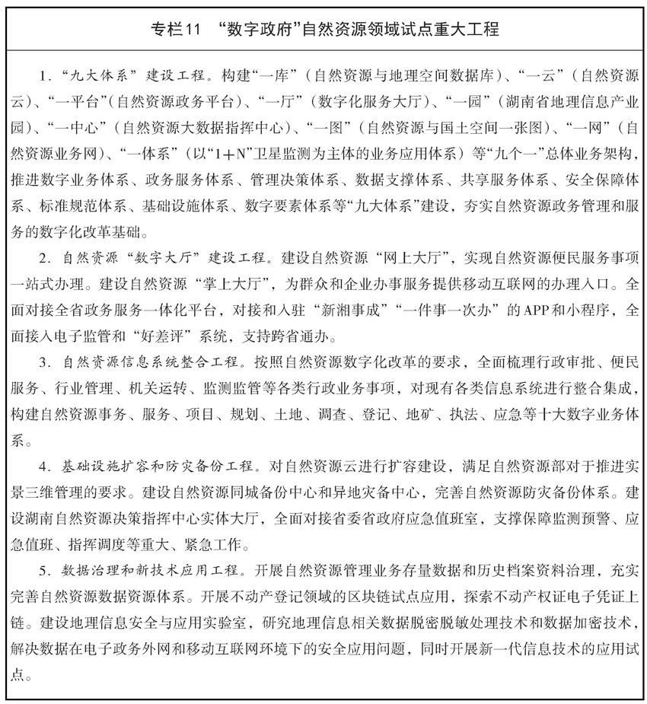

第十三章  实施保障

坚持善作善成、久久为功，加强党对自然资源工作的全面领导，建立健全规划实施长效机制，确保规划确定的目标任务顺利完成。

第一节  全面加强党的领导

深入学习贯彻习近平新时代中国特色社会主义思想，增强“四个意识”、坚定“四个自信”、做到“两个维护”、牢记“国之大者”，不断提高政治判断力、政治领悟力、政治执行力。持续推进“不忘初心、牢记使命”常态化制度化，巩固拓展党史学习教育成果，落实巡察制度，确保全面从严治党无禁区、全覆盖。推进政治建设考察常态化。全面排查规划、土地、资源、工程项目建设等领域廉政风险，及早防范、有效应对、妥善处置。

第二节  健全重大战略实施保障机制

坚持“稳进高新”工作方针，在耕地保护、规划管控、地灾防治上求“稳”，在要素供给、矿业转型、登记管理上求“进”，在政治站位、工作标准上求“高”，在管理模式、工作举措上求“新”，全面推进党建与业务深入融合。完善责任落实机制，强化“四重”工作计划性管理，落实“五要事项”马上办要求，实行周报告、月调度、季点评、年考核全过程管控，将省委省政府领导批示事项及重点工作细化为重点任务清单纳入办公内控管理，逐级分解落实，确保责任到岗到人。围绕加强要素保障与服务、服务乡村振兴战略、服务革命老区发展、保障改善民生等方面，公开承诺办好民生实事，切实解决群众“急难愁盼”问题。

第三节  深入推进自然资源法治建设

健全完善自然资源法规政策体系。配合自然资源部做好《矿产资源法（修改）》《国土空间规划法》《国土空间开发保护法》《土地管理法实施条例》等立法论证工作，推动我省土地管理法实施条例等相关地方性法规、政府规章的立法和修订完善工作。对不符合自然资源“两统一”职责要求的地方性法规和政府规章，以及开展阶段性整治出台的政策进行清理。加强规范性文件管理，做好规范性文件的合法性审查和公平竞争审查。

不断增强依法行政能力。筑牢自然资源法治建设责任体系，落实法治建设领导责任制和行政执法责任制。依法全面履行自然资源管理职能，健全依法决策机制，梳理权力清单和责任清单，强化行政权力规范运行。加强行政应诉应复能力建设，深化“谁主办、谁应诉应复”工作机制，落实行政负责人出庭应诉制度。推进行政民事公益诉讼和非诉执行，畅通自然资源违法行为处置渠道。规范行政处罚自由裁量权，贯彻落实“双随机、一公开”执法检查。实施综合执法、“大数据”执法，建立健全巡察制度。加强执法监督，建立健全投诉举报、情况通报制度。配齐配强自然资源系统法制机构队伍，全面提升法治思维和法治能力。

持续加大普法工作力度。根据全国、全省“八五”普法规划，制定自然资源系统普法规划。严格落实国家机关“谁执法谁普法”普法责任制，全面建立分级负责、协作配合的普法工作机制，健全完善自然资源系统普法责任制落实情况监督评价体系。加强自然资源相关法律法规的学习宣传普及，丰富普法渠道和形式，广泛运用新媒体普法，营造良好的自然资源法治氛围。

第四节  持续打造高素质专业化干部队伍

加强人才队伍建设。聚焦“两个维护”深化理论学习教育，坚持传达学习习近平总书记重要指示精神“第一议题”制度，将理论学习情况纳入干部考核重要内容。深入开展政治建设考察，完善考察指标体系，积极探索政治建设有效途径。深入开展全员能力提升工程，强化干部教育培训，探索实施“互联网＋培训”。完善以能力、实绩和贡献为导向的人才评价体系。完善选人用人工作机制，切实把政治上过得硬的干部发现出来、使用起来。健全完善考核评价机制，把干部考核作为发现使用干部的重要途径。

深入推进机构改革。坚持优化协同高效，强化公益属性，全面深化事业单位改革，提升整体服务保障效能。加强专业技术队伍和咨询委专家库建设，积极引进自然资源领域紧缺人才。聚焦市县两级机构改革中干部管理体制、执法机构、分局、乡镇所等方面存在的突出问题，开展持续深入专题调研，督促指导基层改革后续工作。

第五节  强化科技创新引领作用

推进现代测绘基准维持与服务、遥感影像智能提取等关键技术向智能化发展，重点开展自然资源调查监测、湖南卫星导航定位基准站网（HNCORS）兼容北斗导航系统升级改造、矿山“三条边界”适时监测、地质灾害防治“两库两预警两提升”等重点领域科技创新，研发引领行业发展的新技术新方法。加强科技创新平台建设，在基础测绘、矿山地质灾害防治与生态环境修复技术、“一湖四水”资源环境深空对地监测、矿产资源节约与高效利用、自然资源大数据开发与应用等领域创建科技创新平台，重点支持“国土资源评价与利用湖南省重点实验室”“洞庭湖区生态环境遥感监测湖南省重点实验室”“自然资源遥感湖南省重点实验室”“湖南省自然资源调查与监测工程技术研究中心”等科技创新平台建设，提升自然资源科技创新能力。加强自然资源科普体系建设，搭建全省联动的自然资源科普宣传展示与教育平台，完善各类科技创新平台建设发展和评估考核机制。建立面向自然资源相关行业部门的科技资源信息共享平台，优化科技资源配置，促进科技成果转化应用。

第六节  加强规划计划衔接与实施

加强规划衔接。以贯彻落实国家和省重大发展战略为目标，强化与国家自然资源发展规划、全省国民经济和社会发展规划的衔接，服务保障全省经济社会高质量发展。加强与全省国土空间规划以及长株潭都市圈、城镇体系布局、综合交通网、历史文化和文物保护、江河湖库保护利用、产业园区发展布局、洞庭湖生态经济区、湘江流域等国土空间专项规划和部门专项规划的衔接，共同做好自然资源要素保障和节约集约利用工作，共同扛起耕地保护、生态保护修复责任。

强化年度计划协调。按照短期计划与长期规划协调配合的要求，年度计划要落实自然资源发展规划提出的发展目标和重点任务。将发展规划确定的主要指标分解纳入年度指标体系，设置年度目标并做好年度间综合平衡，明确重大工程、重大项目、重大举措的年度实施要求。

加强规划实施管理。充分发挥湖南省国土空间规划委员会决策指导、统筹协调作用，推动建立全省国土空间规划体系并监督实施工作。建立科学合理的自然资源规划实施管理机制，从源头上引导自然资源保护和开发利用，实现自然资源管理从被动向主动转变。建立规划任务清单，完善绩效评价体系和考核办法，将年度目标任务完成情况，纳入各级自然资源部门考核体系。强化规划实施监督检查，督促各级自然资源部门逐项抓好落实，及时协调、化解目标任务实施过程中出现的矛盾与困难。

健全规划实施评估机制。建立健全规划实施年度监测分析、中期评估和总结评估制度，鼓励开展第三方评估，加强实地调查研究，强化监测评估结果应用。规划年度监测分析聚焦重点任务落实和年度计划执行情况，提出改进计划建议。规划中期评估结合自然资源管理新变化新要求，重点评估实施进展情况及存在问题，提出推进规划实施建议。规划总结评估坚持目标导向和问题导向，突出展现规划实施成效和深刻变化，统筹做好定量测算和定性评价。